|  |
| --- |
| Совместный печатный орган Администрации и совета депутатов  Новодубровского сельсовета №8 от 25.02.2025г |

1. 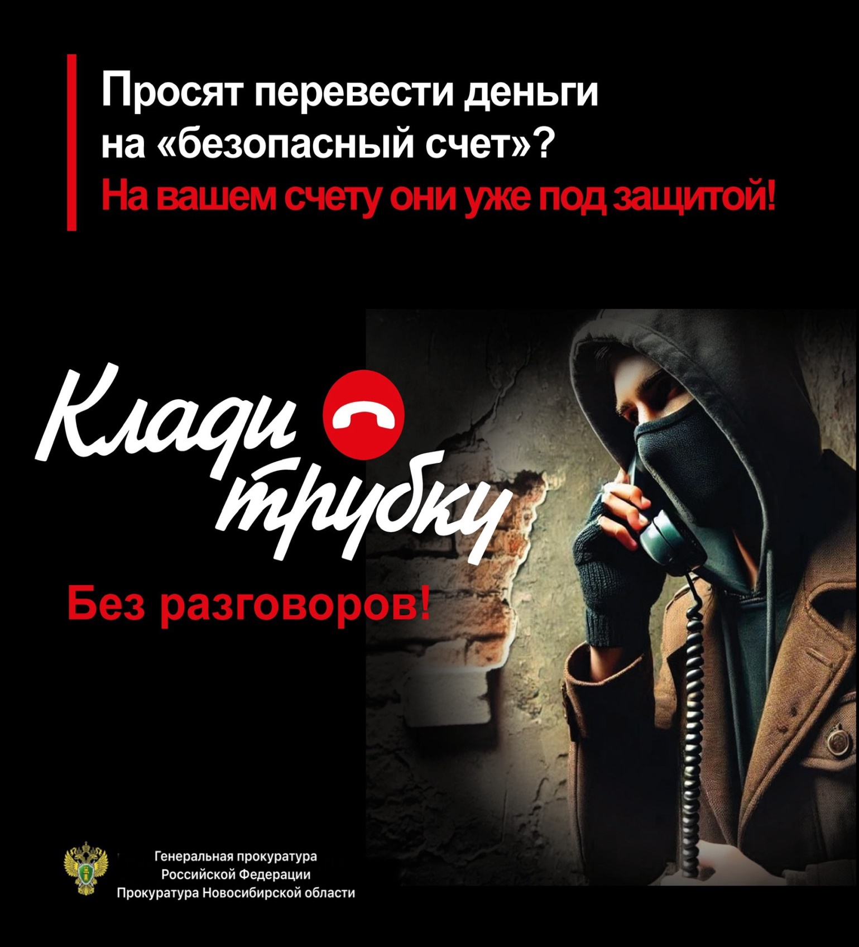
2. 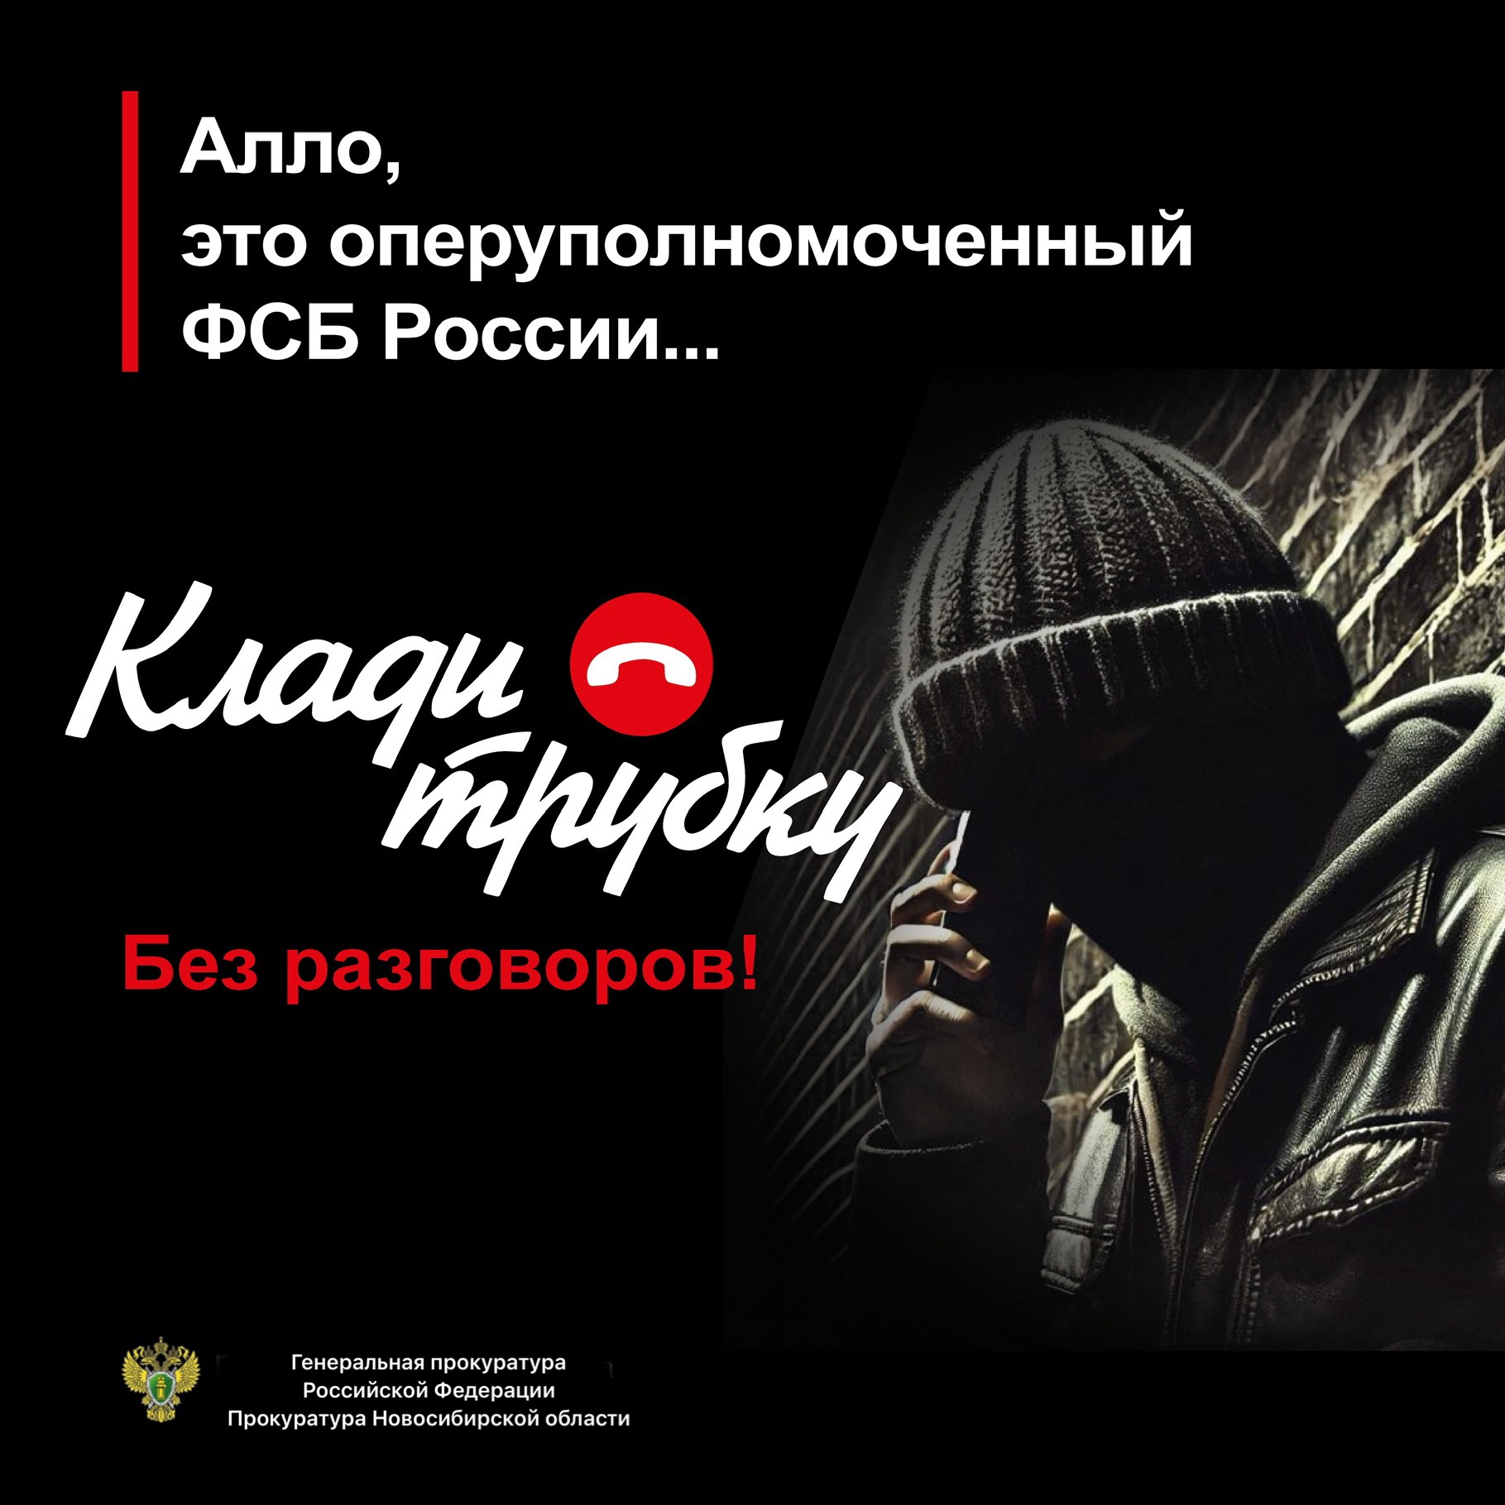
3. 

|  |  |  |
| --- | --- | --- |
| **ИНФОРМАЦИОННЫЙ ВЕСТНИК** Адрес:632544, с. Новодубровское, ул. Центральная 41 | Председатель редакционного совета- Воробьев В.В. | Учредитель Администрация Новодубровского сельсовета |